[华中科技大学同济医学院，南京医科大学合作研究被指图片数据重叠引热议](https://mp.weixin.qq.com/s?__biz=MzkyNTc2OTI4Mw==&mid=2247492798&idx=2&sn=ff60c234fb6ca150a07f89e2fcc80f59)

[慧眼学术](javascript:void(0);)2025-04-17 19:34:10中国香港





**论文信息**

2020年8月，**华中科技大学同济医学院公共卫生学院，南京医科大学生殖医学国家重点实验室**在PNAS期刊上发表一篇标题为“Hypothalamic extended synaptotagmin-3 contributes to the development of dietary obesity and related metabolic disorders”**下丘脑扩展突触塔格明-3有助于饮食性肥胖和相关代谢紊乱的发展**的论文被质疑。

本研究得到了国家自然科学基金（81573146，91539125）、国家 “青年千人计划 ”和华中科技大学的资助（G.Z.）。国家自然科学基金（81570774）和国家重点研发计划（2018YFC1003504）资助。

doi: 10.1073/pnas.2004392117

第一作者：华中科技大学同济医学院公共卫生学院 Yi Zhang

通讯作者：南京医科大学 Juxue Li（音译：李聚学）

华中科技大学同济医学院公共卫生学院 Guo Zhang(音译：张果）

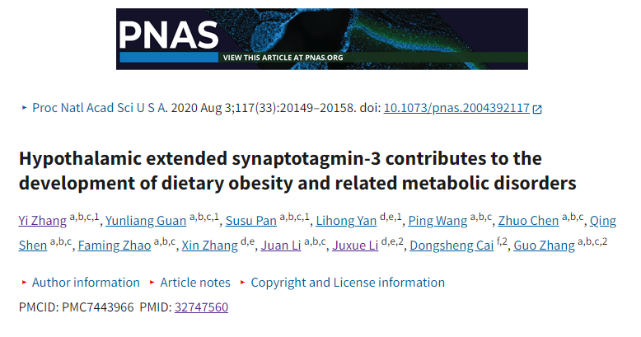

**质疑信息**

**2025年4月，Cortinarius halimiorum在 Pubpeer 论坛上发表评论：**

比预期的要相似得多

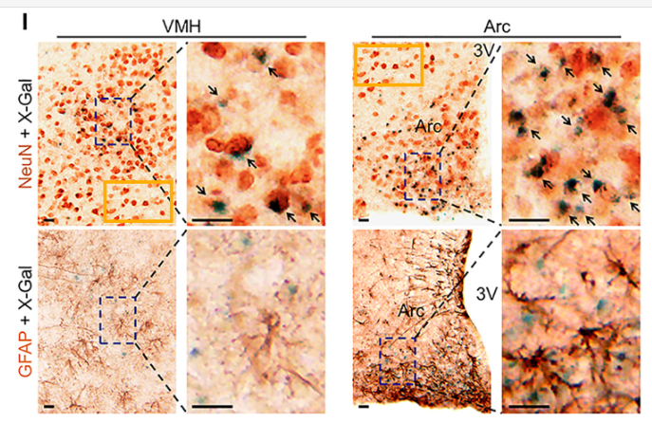

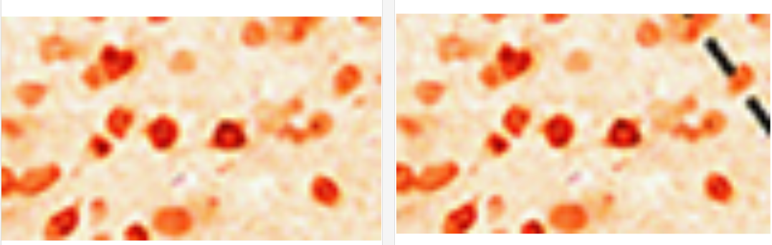

**经过慧眼学术再次查重后发现大量重复。（见下图）**

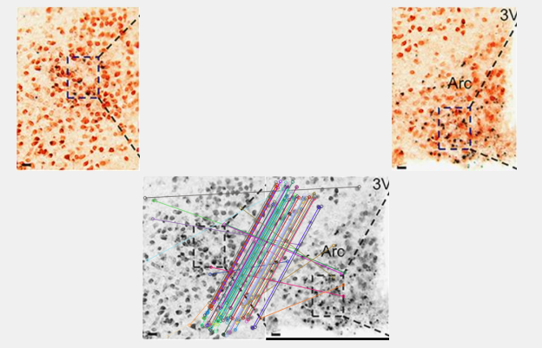

消息来源：

https://pubpeer.com/publications/466626AC8BD3BFE0350AAE980C192D

声明：

若认为本内容侵犯您或者单位的权益，请速与我们联系并详述侵权情况。我们将依法快速处理，移除涉嫌侵权内容。

联系QQ   1729349097

**往期推荐:**

[引爆全网的学术不端克星神器！一键本地检测，全网最低价，再也不用担心图片误用和第三方图片造假的神器来啦](https://mp.weixin.qq.com/s?__biz=MzkyNTc2OTI4Mw==&mid=2247484961&idx=1&sn=d8a51a591fb0c959e88bc92de949b52c&scene=21#wechat_redirect)

[委员建议：将学术不端行为与其他造假行为一样入“罪”](https://mp.weixin.qq.com/s?__biz=MzkyNTc2OTI4Mw==&mid=2247491231&idx=1&sn=bf06908b0e9e428754f6000aee228d8e&scene=21#wechat_redirect)

[上海交通大学医学院附属新华医院妇产科研究：同一只小鼠跨组使用引发热议](https://mp.weixin.qq.com/s?__biz=MzkyNTc2OTI4Mw==&mid=2247491873&idx=1&sn=5a5a332536e5e553616a469db0ceaa34&scene=21#wechat_redirect)

[学术不端案件通报（2025年第1批）](https://mp.weixin.qq.com/s?__biz=MzkyNTc2OTI4Mw==&mid=2247492611&idx=1&sn=4492f51fdef9437d55cccb06711634d1&scene=21#wechat_redirect)

[厦门大学附属翔安医院，宁波市医疗中心李惠利医院合作研究被指多处图片重叠与克隆](https://mp.weixin.qq.com/s?__biz=MzkyNTc2OTI4Mw==&mid=2247491914&idx=1&sn=f2421b6bcf3f228868d51e69904ab890&scene=21#wechat_redirect)